1．下表是元素周期表的一部分。表中所列的字母分别代表一种化学元素。
a |  |  |  |  |  |  |  |  |  |  |  |  |  | b | c | d
e | f |  |  |  |  |  |  |  |  |  |  | g | h | i | j | k
l |  |  |  |  |  | m | n
试回答下列问题：
（1）元素n基态原子电子排布式 元素i、c 、d、j的电负性由小到大的顺序为 （填元素的化学符号）
（2）i与k反应的产物的分子中中心原子的杂化形式为 ，该分子空间结构为
（3）a与b可以形成ab₃离子化合物，写出b₃⁻ 等电子体的分子与离子 （各写一例）
（4）m、n两元素的部分电离能数据列于下表：
元 素 |  | m | n
电离能  （kJ·mol^{－1}） | I₁ | 717 | 759
电离能  （kJ·mol^{－1}） | I₂ | 1509 | 1561
电离能  （kJ·mol^{－1}） | I₃ | 3248 | 2957
比较两元素的I₂、I₃可知，气态m^{2＋}再失去一个电子比气态n^{2＋}再失去一个电子难。对此，你的解释是 ；
（5）g单质晶体中原子的堆积方式如下图甲所示，其晶胞特征如下图乙所示，原子之间相互位置关系的平面图如下图丙所示。
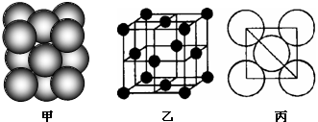
请回答：
①晶胞中g原子的配位数为 ，一个晶胞中g原子的数目为 。
（6）元素e、f的氧化物中熔点高的化合物是化学式为 ，元素d的氢化物的沸点高于k氢化物的沸点的原因是
1. （1）1s²2s²2p⁶3s²3p⁶3d⁶4s² P<S<O<F （2）sp³ 三角锥形
（3）SCN—、CO₂ （4）Mn²⁺的3d轨道电子排布为半满状态较稳定
（5） 12 4 （6）MgO、HF分子间存在氢键，HCl分子间没有氢键（每小题2分）

2． U、V、W、X、Y、Z是原子序数依次增大的六种常见元素。Y的单质在W₂中燃烧的产物可使品红溶液褪色。Z和W元素形成的化合物Z₃W₄具有磁性。U的单质在W₂中燃烧可生成UW和UW₂两种气体。X的单质是一种金属，该金属在UW₂中剧烈燃烧生成黑、白两种固体。请回答下列问题：
（1）V的单质分子的结构式为____________；XW的电子式为_____________；Z元素在周期表中的位置是_____周期______族。
（2）U元素形成的同素异形体的晶体类型可能是（填序号）__________
①原子晶体 ②离子晶体 ③分子晶体 ④金属晶体
（3） U、V、W形成的10电子氢化物中，U、V的氢化物沸点较低的是（写化学式）__________；V、W的氢化物分子结合H＋能力较强的是（写化学式）__________，用一个离子方程式加以证明__________________________________________________。
（4）YW₂气体通入BaCl₂和HNO₃的混合溶液，生成白色沉淀和无色气体VW，有关反应的离子方程式为___________________________________________，由此可知VW和YW₂还原性较强的是（写化学式）____________。
2.（1）N≡N Mg^{2＋}$[\underset{\overset{\text{}⋅:]^{2−}}{\text{}⋅}}{\text{:O}}$ 第4周期， 第Ⅷ族； （4分）
（2）① ③； （2分）
（3）CH₄ NH₃ NH₃＋H₃O＋＝NH₄＋＋H₂O； （4分）
（4）3SO₂＋2NO₃－＋3Ba^{2＋}＋2H₂O＝3BaSO₄↓＋2NO＋4H＋ SO₂ （2分）
3.（1）I．图表法、图象法是常用的科学研究方法。
短周期某主族元素M的电离能情况如图（A）所示。则M元素位于周期表的第
族。
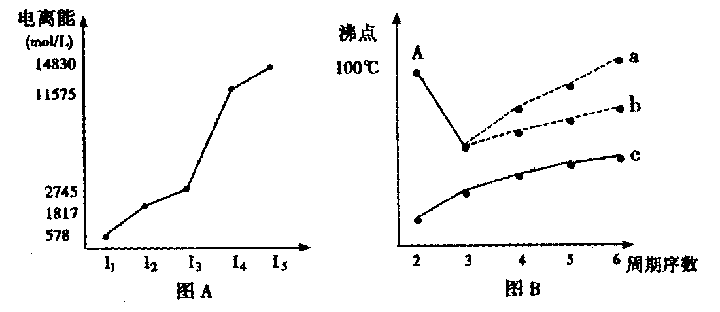

II．图B是研究部分元素的氢化物的沸点变化规律的图像，折线c可以表达出第 族元素氢化物的沸点的变化规律。不同同学对某主族元素氢化物的沸点的变化趋势画出了两条折线——折线a和折线b，你认为正确的是： (填“a”或“b”)，理由是： 。
（2）．人类在使用金属的历史进程中，经历了铜、铁、铝之后，第四种将被广泛应用的金属被科学家预测为是钛(₂₂Ti)，它被誉为“未来世纪的金属”。
试回答下列问题：
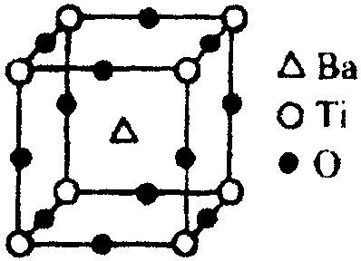
I．Ti元素的基态原子的价电子层排布式为 ；
II．在Ti的化合物中，可以呈现+2、+3、+4三种化合价，其中以+4价的Ti最为稳定；
①偏钛酸钡的热稳定性好，介电常数高，在小型变压器、话筒和扩音器中都有应用。偏钛酸钡晶体中晶胞的结构示意图如右图，它的化学式是 ；晶体内与每个“Ti”紧邻的氧原子数为 个。
②已知Ti³⁺可形成配位数为6的配合物。现有含钛的两种颜色的晶体，一种为紫色，另一种为绿色，但相关实验证明，两种晶体的组成皆为TiCl₃·6H₂O。为测定这两种晶体的化学式，设计了如下实验：
a．分别取等质量的两种配合物晶体的样品配成待测溶液；
b．分别往待测溶液中滴入AgNO₃溶液，均产生白色沉淀；
c．沉淀完全后分别过滤得两份沉淀，经洗涤干燥后称量，发现原绿色晶体的水溶液与AgNO₃溶液反应得到的白色沉淀质量为紫色晶体的水溶液反应得到沉淀质量的2/3。
则绿色晶体配合物的化学式为 。
3. ⑴ 3d⁵4s² （2分）； Mn^{2＋}转化为Mn^{3＋}时，3d能级由较稳定的3d⁵半充满状态转变为不稳定的3d⁴状态（或Fe^{2＋}转化为Fe^{3＋}时，3d能级由不稳定的3d⁶状态转变为较稳定的3d⁵半充满状态）（2分）
⑵ ① 具有孤对电子 （2分） ② sp（2分） ； ∶N≡N∶（1分）
⑶ 分子晶体（1分） ⑷ 2∶1（1分）； 3：2（1分）
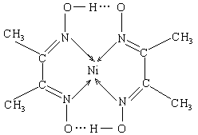4. 氢是新型清洁能源，但难储运。研究发现，合金可用来储藏氢气。镧(${}_{\text{57}}^{\text{139}}{}\text{La}$) 和镍(${}_{\text{28}}^{\text{59}}{}\text{Ni}$) 的一种合金就是储氢材料。该合金的晶胞如右图，镍原子除一个在中心外，其他都在面上，镧原子在顶点上。储氢时氢原子存在于金属原子之间的空隙中。
（1）某配合物结构如右图所示，分子内含有的作用力有 （填编号）。
A．氢键 B．离子键 C．共价键 D．金属键 E．配位键
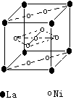（2）一定条件下，该贮氢材料能快速、可逆地存储和释放氢气，若每个晶胞可吸 收 3 个 H₂, 这一过程用化学方程式表示为：
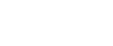
（3）下列关于该贮氢材料及氢气的说法中，正确的是 ( 填序号 )
A．该材料中镧原子和镍原子之间存在化学键，是原子晶体
B．氢分子被吸收时首先要在合金表面解离变成氢原子，同时放出热量
C．该材料贮氢时采用常温高压比采用常温常压更好
D．氢气很难液化是因为虽然其分子内氢键很强，但其分子间作用力很弱
E．己知镧和镍的第一电离能分别为 5.58eV、7.64eV, 可见气态镧原子比气态镍原子更容易变成+1 价的气态阳离子
（4）某研究性学习小组查阅的有关镍及其化合物的性质资料如下：
I、镍常见化合价为+2、+3, 在水溶液中通常只以+2 价离子的形式存在。 +3价的镍离子具有很强的氧化性，在水中会与水或酸根离子迅速发生氧化还原反应。
II、在Ni²⁺的溶液中加入强碱时，会生成 Ni(OH)₂沉淀，在强碱性条件下，该沉淀可以被较强的氧化剂 (如 NaClO) 氧化为黑色的难溶性物质 NiO(OH) 。
III、镍易形成配合物如 Ni(CO)₆、[Ni(NH₃)₆] ²⁺ 等。
① 写出 Ni³⁺ 的核外电子排布式：
② 写出将NiO(OH) 溶于浓盐酸的离子方程式：
（5）Ni(CO)₆为正八面体结构，镍原子位于正八面体的中心，配位体CO在正八面体的六个顶点上。若把其中两个CO配位体换成 NH₃ 得到新的配合物，则以下物质中互为同分异构体的是 。 ( 填字母编号，任填一组 )( 图中黑点为NH₃，圆圈为CO，Ni略去)
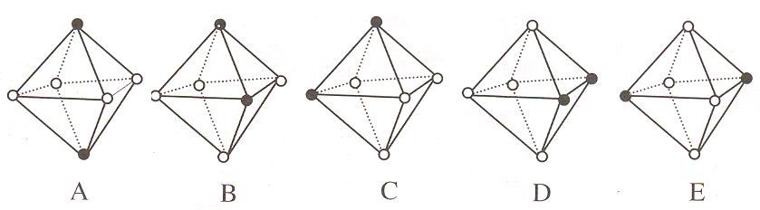

4.
（1）AC
（2） LaNi₅ ＋ 3H₂ 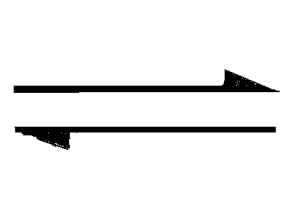 LaNi₅H₆；
（3） CE
（4）①[Ar]3d⁷；或$1s^{2}2s^{2}2p^{6}3s^{2}3p^{6}3d^{7}$
②2NiO(OH) + 6HCl（浓）=2NiCl₂+Cl₂↑+4H₂O；
（5）A和B（或A和C、A和D、B和E、C和E、D和E任一组均可）；（每空2分）

